附件1

“企莞家”平台免申即享政策
申报操作手册

东莞市政务服务和数据管理局
服务热线：0769-12345
版本号：V2.0
目录
1.意向申报流程 3
1.1“企莞家”PC端入口 3
1.2登录“企莞家”平台 4
1.3意向申报入口 5
1.4意向申报 7
2.意向查询 8
3.常见问题 10

东莞市“企莞家”企业综合服务平台（下称“平台”）是以实现“企业有难题，就找企莞家”为目标，以“企业办事总入口，企业诉求总客服，企业服务总超市”为定位，以“一站享政策、一键提诉求、一网办政务、一窗找服务”为主要功能的企业综合服务平台。平台提供移动端与PC端双通道服务，设有享政策、提诉求、办政务、找服务四大核心功能模块和企业空间及“小莞”智能客服两大特色版块。企业可通过“企莞家”平台PC端进行惠企政策申报，具体操作如下：

1.意向申报流程

1.1“企莞家”PC端入口
方法一：复制链接到浏览器打开。
https://zwfw.dg.gov.cn/dgecsp/#/home
方法二：打开“广东省政务服务网”选择“东莞市”，首页即可看到“企莞家”平台入口。
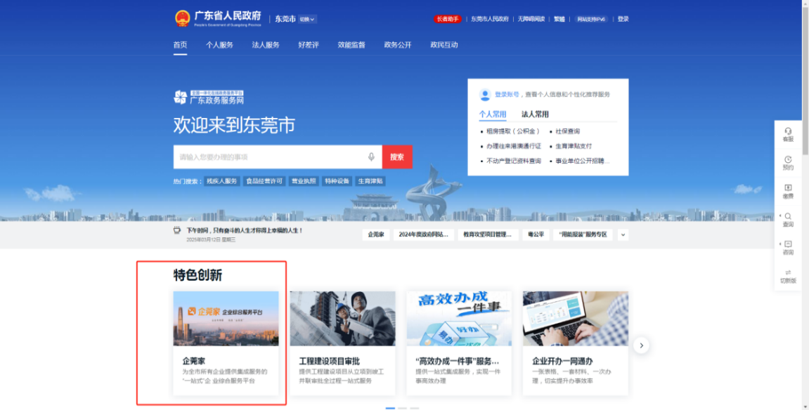

图1：广东政务服务网“企莞家”平台入口

方法三：浏览器通过百度搜索企莞家，选择“企莞家 | 东莞市企业综合服务平台（官方）”，即可进入“企莞家”平台。
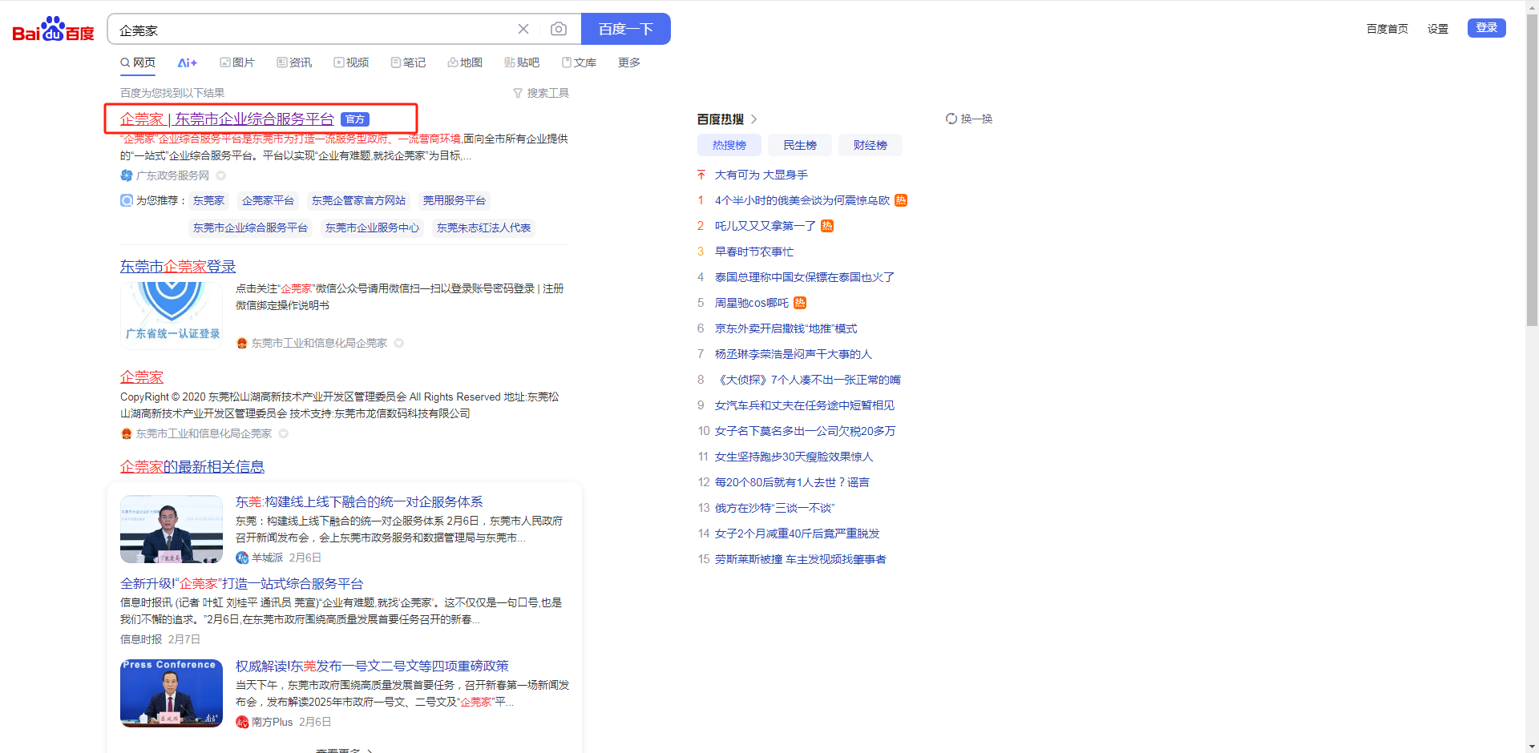

图2：浏览器搜索“企莞家”平台

1.2登录“企莞家”平台

进入“企莞家”平台，点击右上角“登录”按钮，登录“企莞家”平台。
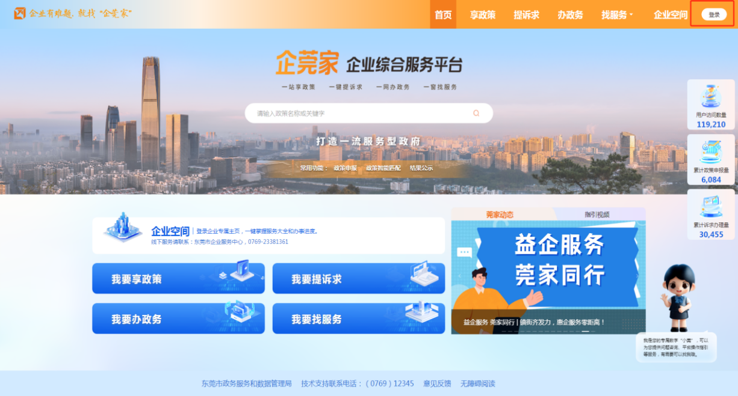

图3：“企莞家”平台首页
通过广东省统一身份认证平台登录时，企业法定代表人可通过法人“账密登录”或电子营业执照方式登录；法人授权经办人可选择“个人账号登录”入口，刷脸后选择对应企业登录。
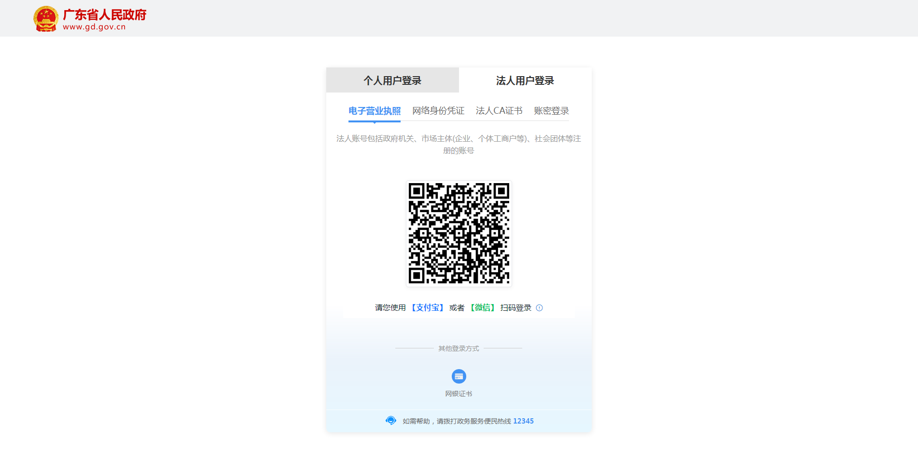

图4：“企莞家”平台PC端登录页面

1.3意向申报入口
在首页搜索栏输入政策名称即可查看政策详情，支持关键字模糊搜索。
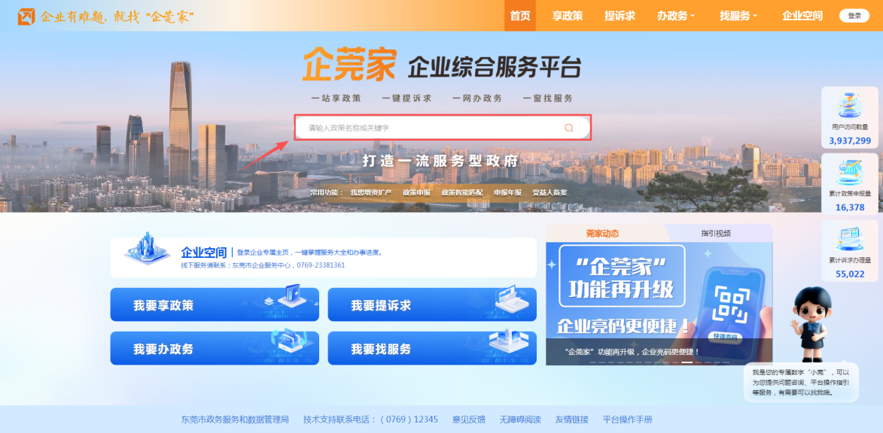

图5：“企莞家”平台PC端搜索入口
进入搜索界面，下拉至“政策申报”栏目，找到需要申报的政策并点击“正在申报”。
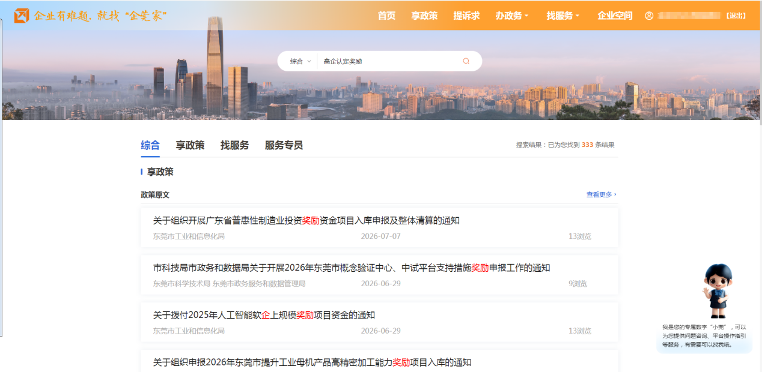

图6：“企莞家”平台PC端搜索页面一
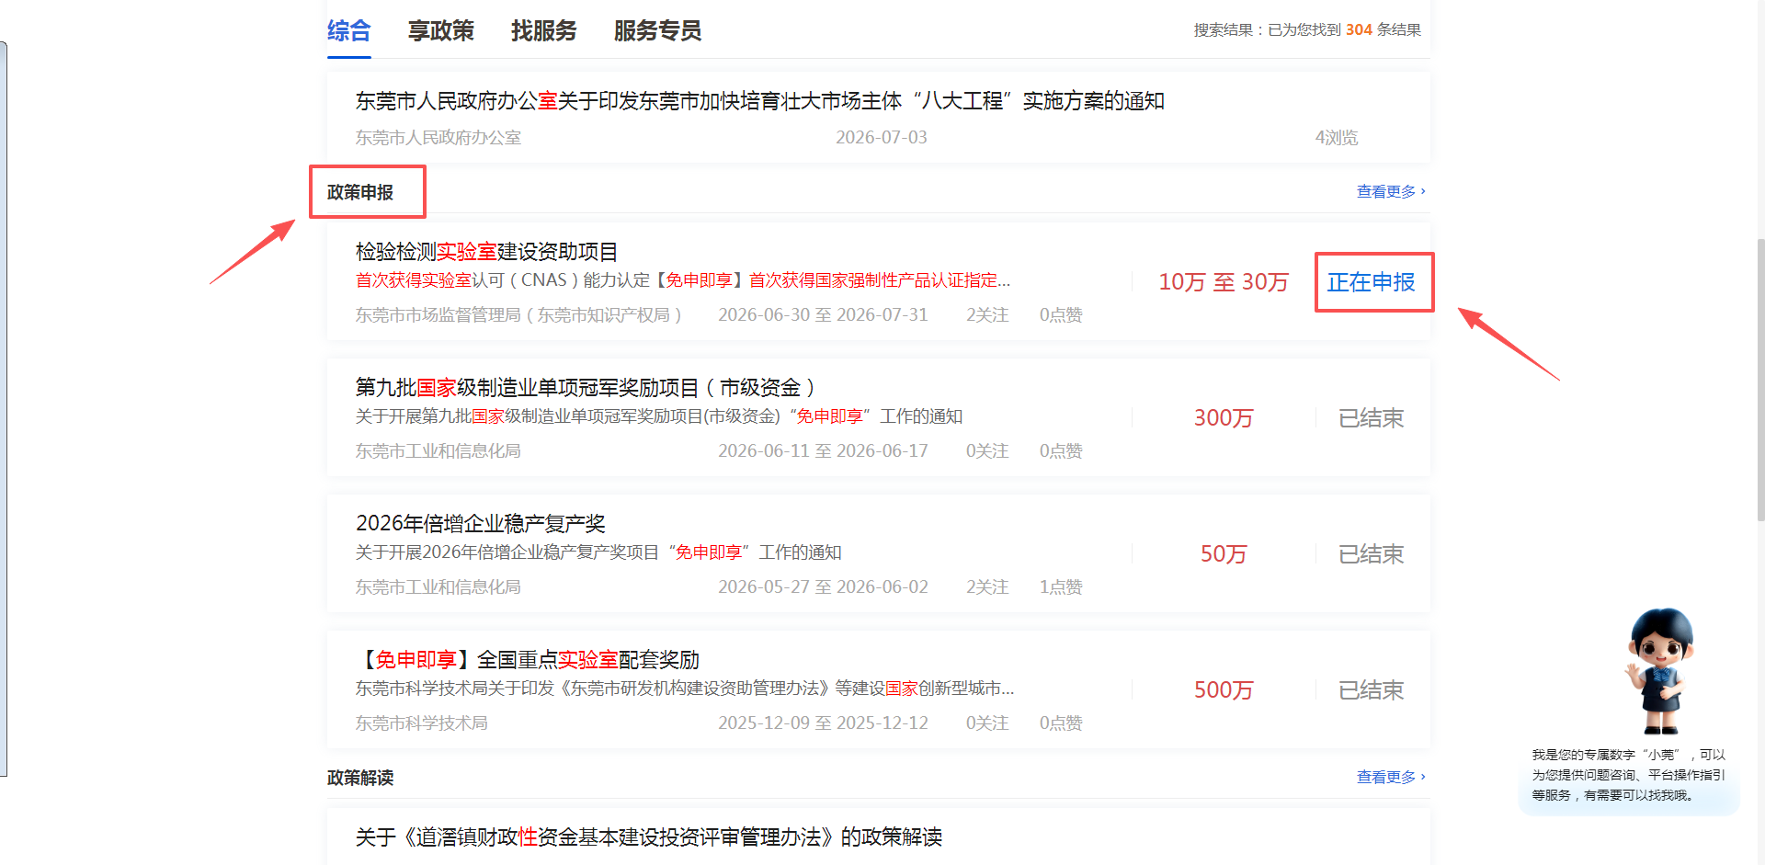

图7：“企莞家”平台PC端搜索页面二

进入政策详情页面，点击“申报入口”即可跳转至申报页面。
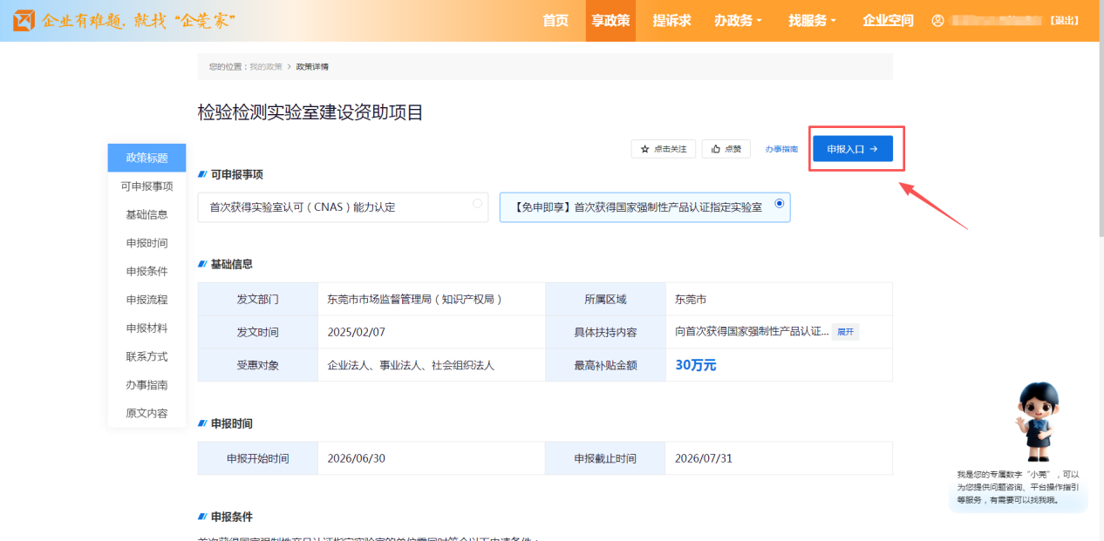

图7：“企莞家”平台PC端政策详情页面

1.4意向申报
进入意向申报界面后，点击“开始申报”。
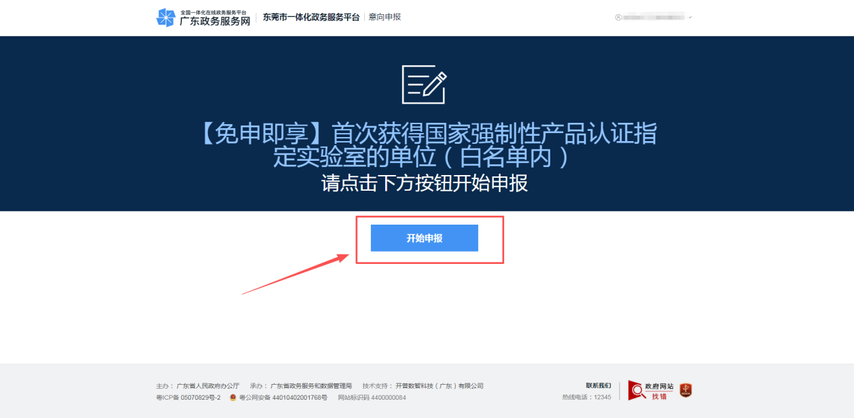

图8：意向申报页面

企业按实际情况填写资金拨付所需信息，核对无误后，点击“提交申报”即完成意向申报。
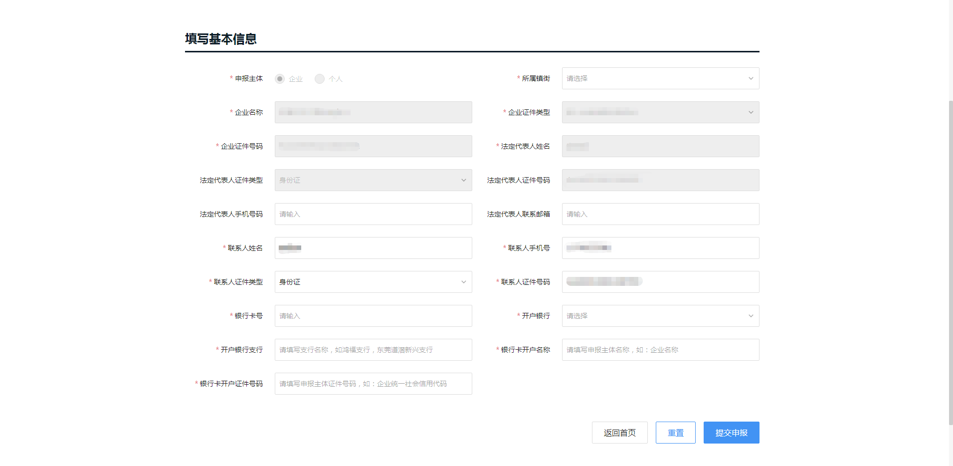

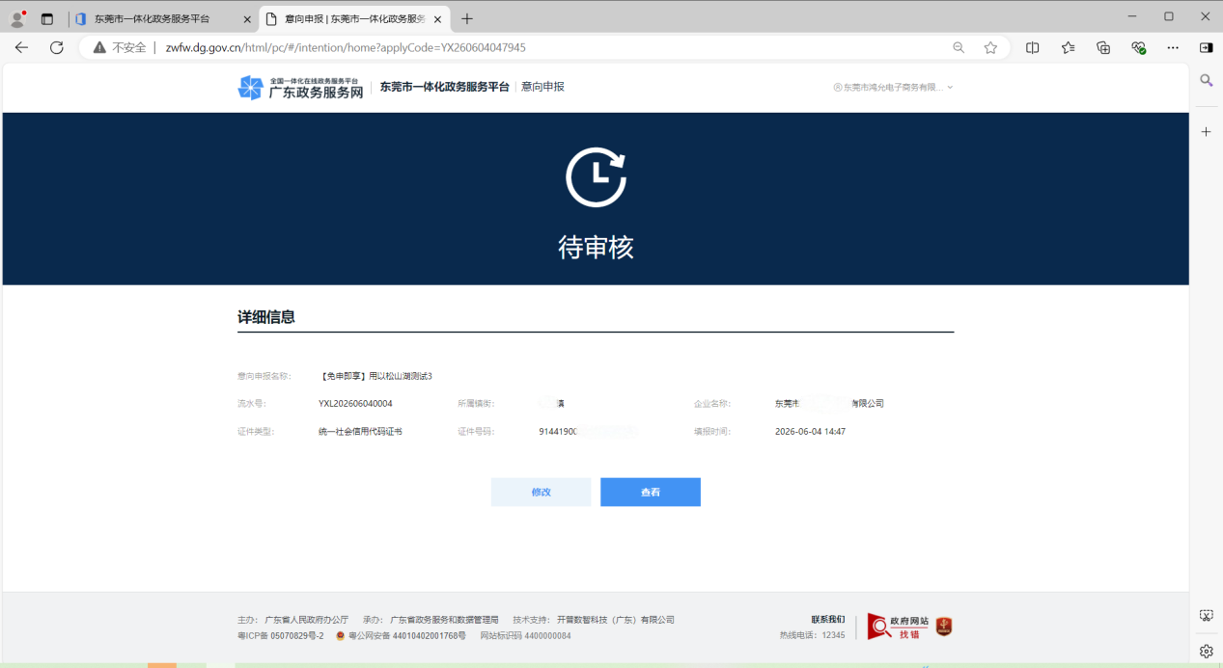
图9：填写基本信息页面

图10：意向申报完成页面

2.意向查询
通过“企莞家”平台企业空间板块进入业务进度界面。点击首页右上角或中间“企业空间”。
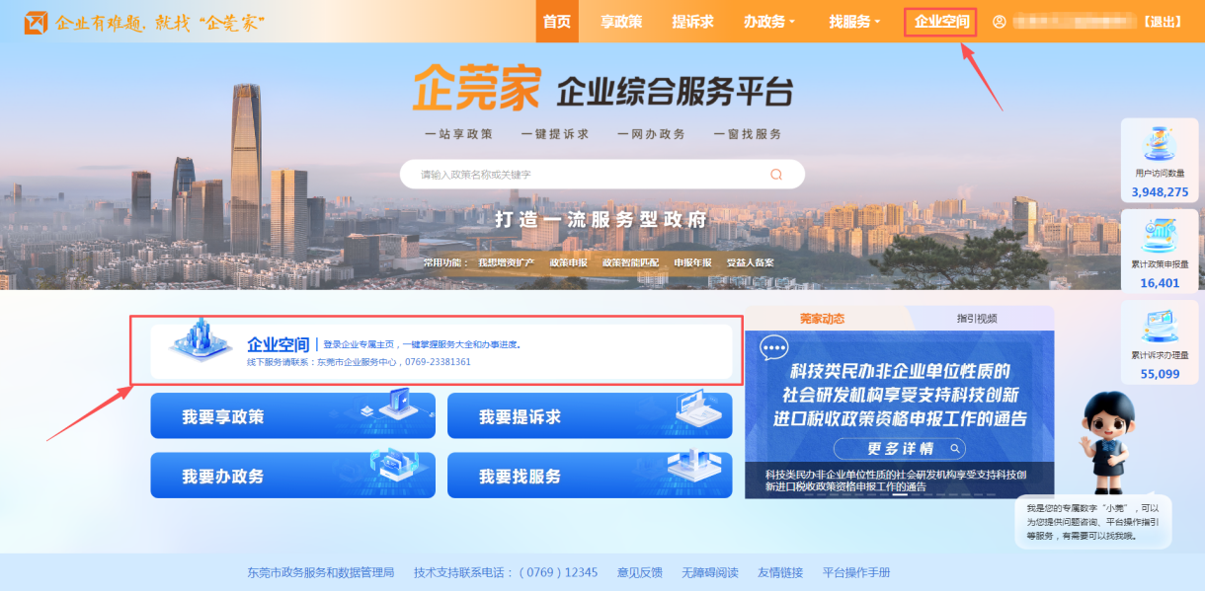

图11：企业空间入口
进入企业空间页面后，点击“我的办件”——“我的意向”——“查看”，即可查看意向申报情况。
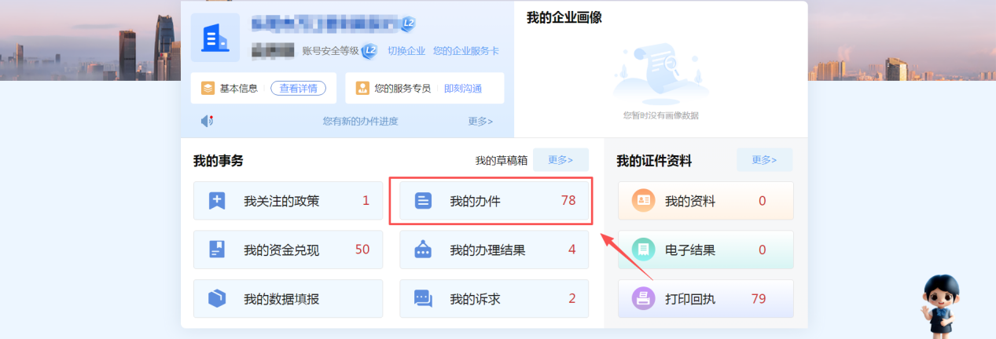

图12：企业空间页面
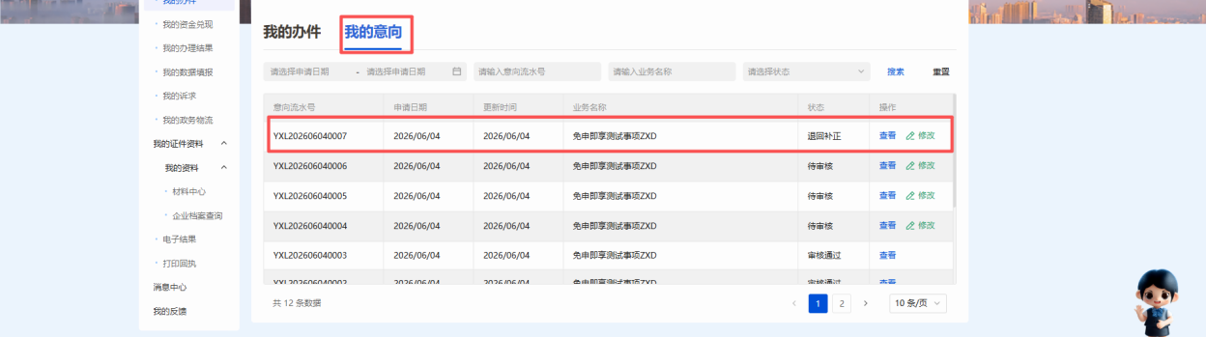

图13：我的意向页面

3.常见问题
（1）超过意向申报截止日期，是否可以补报？
不可以。超过申报截止日期，系统将关闭申报入口。请您及时关注申报信息，按时申报。
（2）是否必须法定代表人登录，可以授权企业经办人登录操作吗？
可以由法定代表人登录或者由法定代表人授权给经办人操作，具体授权步骤如下：
1.打开“广东省政务服务网”，登录企业账号后，点击右上角“账户管理”；
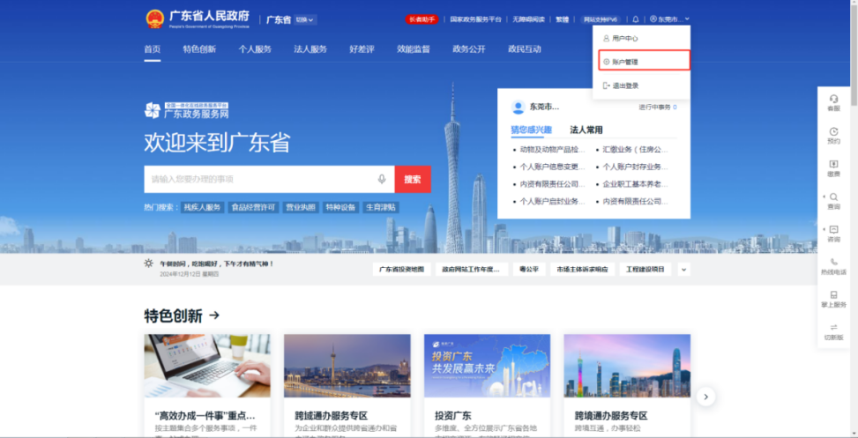
图42：“广东政务服务网”首页

2.进入“企业中心”点击“账户管理”；
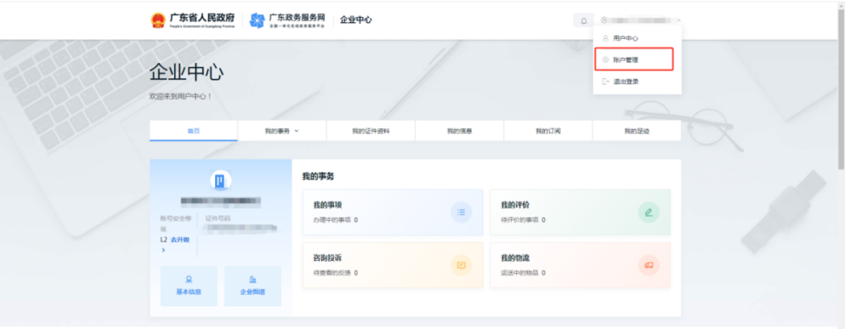

图43：“广东政务服务网”账号管理页面
3.进入账号管理菜单栏点击“我的经办人”，添加经办人填写资料点击“立即添加”。将个人账号添加为经办人之后，经办人需登录“广东省政务服务网”点击“我经办的法人”绑定相关法人组织身份，即完成授权。
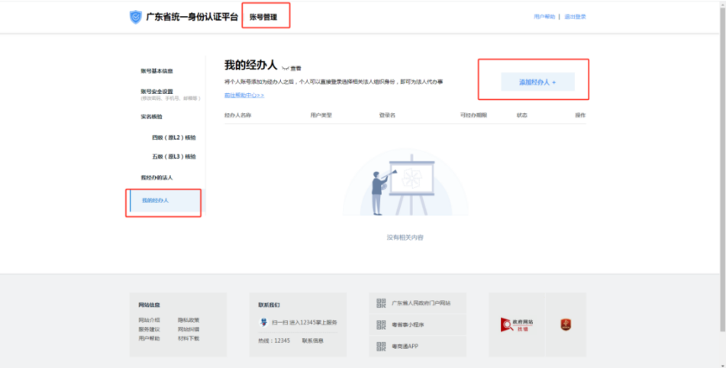

图44：“广东政务服务网”授权经办人页面
（3）如果联系不上法定代表人或法定代表人是外籍人士，可以通过什么渠道授权？
如无法联系法定代表人进行认证或法定代表人为外籍人士，可选择任一政务服务大厅进行线下核验。若仍有其他“企莞家”平台登录方面的疑问，可以联系各镇级（园区）政务服务中心或拨打0769-12345咨询了解。

